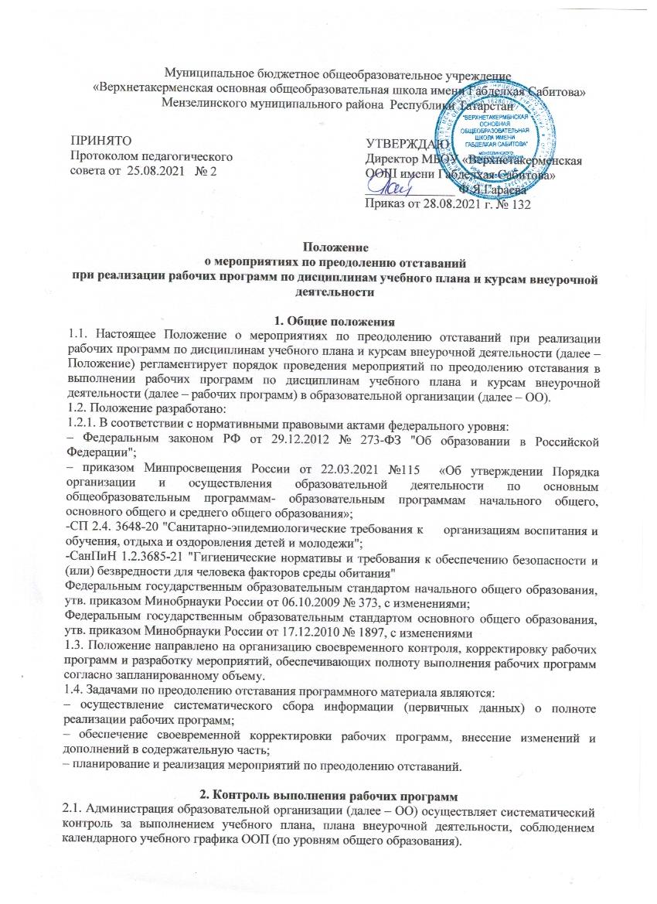2.2. По итогам проверки реализации рабочих программ заместителем руководителя ОО по каждой учебной параллели составляется сводная таблица, в которую вносится информация о количестве планируемых и фактически проведенных уроков, причине невыполнения рабочей программы, запланированных компенсирующих мероприятиях (Приложение 1).
2.3. Итоги проверки рабочих программ подводятся на заседании административного совета и отражаются в протоколах.

3. Порядок корректировки рабочих программ
3.1. Мероприятия по корректировке рабочих программ осуществляются педагогическими работниками согласно должностной инструкции.
3.2. В случае необходимости корректировки рабочих программ из-за выполнения учебного плана не в полном объеме (карантин, природные факторы, болезнь учителей и т. д.) руководитель ОО на основании докладных записок учителей-предметников издает приказ о внесении изменений в основную образовательную программу в части корректировки содержания рабочих программ.
3.3. Корректировка рабочей программы может быть осуществлена посредством:
- укрупнения дидактических единиц;
- сокращения часов на проверочные работы;
- оптимизации домашних заданий;
3.4. Не допускается уменьшение объема часов за счет полного исключения раздела из программы.
3.5. В ходе реализации скорректированной рабочей программы учитель вносит информацию в раздел "Лист корректировки рабочей программы" (Приложение 2).
3.6. Корректировка рабочих программ проводится согласно срокам, установленным в приказе руководителя о внесении изменений в ООП.
4. Заключительные положения
4.1. Настоящее Положение утверждается приказом руководителя ОО и вступает в силу с момента его утверждения руководителем ОО. Изменения, вносимые в Положение, вступают в силу в том же порядке.
4.2. После утверждения Положения или изменений, внесенных в него, текст Положения размещается на сайте ОО. Работники ОО знакомятся с положением под подпись.
4.3. Положение действует до принятия нового локального акта, регулирующего вопросы преодоления отставания программного материала при реализации рабочих программ учебных предметов, курсов.

5. Заключительные положения.

5.1. Положение принято с учетом мнения Совета учащихся, Совета родителей, а также представительного органа работников организации, осуществляющей образовательную деятельность.
5.2. Изменения в Положение могут быть внесены только с учетом мнения Совета учащихся, Совета родителей, а также представительного органа работников организации, осуществляющей образовательную деятельность.

Приложение 1
Сводная таблица "Выполнение рабочих программ"

Предмет, курс | Количество часов по плану | Период |  |  |  | Отставание | Причина отставания | Корректирующие мероприятия
Предмет, курс | Количество часов по плану | Четверть |  |  |  | Отставание | Причина отставания | Корректирующие мероприятия
Предмет, курс | Количество часов по плану | 1 | 2 | 3 | 4 | Отставание | Причина отставания | Корректирующие мероприятия

Приложение 2
Лист корректировки рабочей программы

Класс | Название раздела, темы | Дата проведения по плану | Причина корректировки | Корректирующие мероприятия | Дата проведения по факту

